La Entrega de la Distinción que otorga el Ministro de Asuntos Exteriores de Japón al Licenciado Oswalds Mata, Presidente de La Federación Salvadoreña de Karate

El 9 de febrero del 2021, el Embajador ARIYOSHI Katsuhide hizo entrega de un Diploma de Honor concedido por el Canciller del Japón, señor MOTEGI Toshimitsu, al Licenciado Oswalds Mata, Presidente de la Federación Salvadoreña de Karate -FSK-, reconociendo su gran trabajo en la promoción de los lazos de amistad y entendimiento mutuo entre El Salvador y Japón, a través de Karate Do. A esta misma ceremonia asistió como invitado de honor el Licenciado Yamil Bukele, Presidente Ad Honorem del Instituto Nacional de los Deportes de El Salvador (INDES) junto con su señora.

El Karate Do es un arte marcial japonés, cuyos aspectos físicos buscan el desarrollo de movimientos corporales defensivos y de contraataque no agresivo, y consiste en técnicas dinámicas ofensivas y defensivas que utilizan todas las partes del cuerpo para su máxima ventaja. Además, sus aspectos mentales y morales tienen como objetivo la mejora general del individuo.

El Licenciado Mata, fue Presidente de la Federación Salvadoreña de Karate, desde enero del 2001 hasta diciembre del 2011. En enero de 2017 es elegido nuevamente Presidente de la Federación Salvadoreña de Karate hasta la fecha. La Federación Salvadoreña de Karate, cuenta con 48 escuelas, tres sub federaciones departamentales (Central, Occidental y Oriental), dos divisiones juveniles, 668 atletas federados y un aproximado de 6,000 practicantes de Karate Do, a nivel nacional.

Lic. Mata, Presidente de la Federación Salvadoreña de Karate y Embajador Ariyoshi

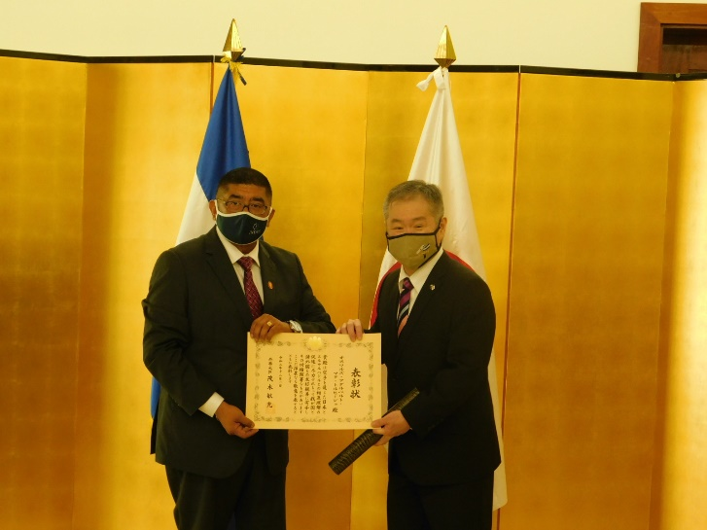

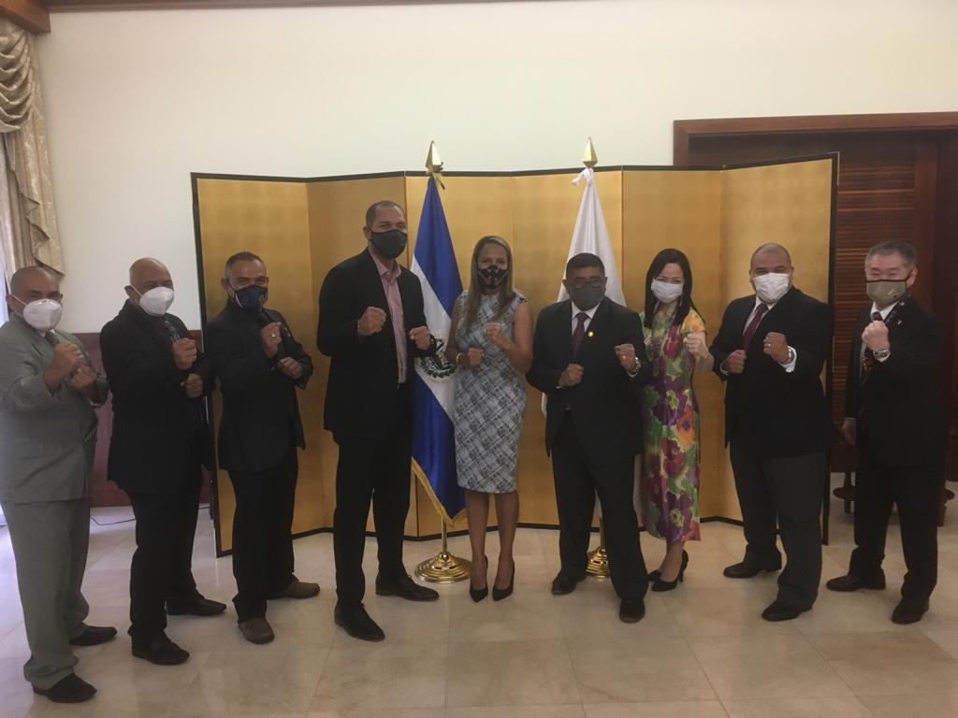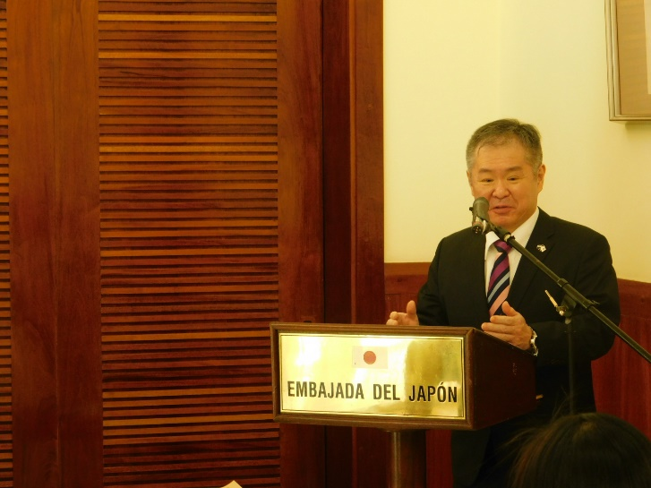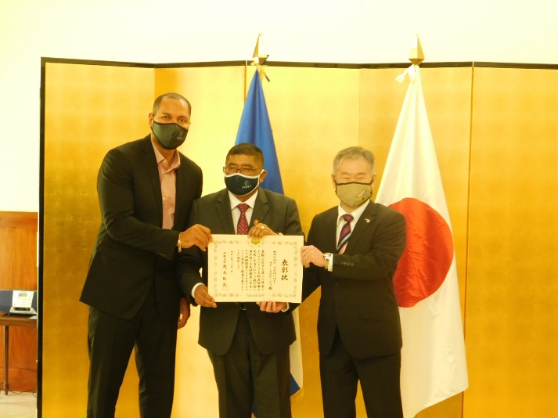

Lic. Bukele, Presidente de INDES, Lic. Mata, Presidente de la Federación Salvadoreña de Karate y Embajador Ariyoshi

Embajador Ariyoshi